EVIDENCIA DE PRODUCTO
EVALUACIÓN Y CERTIFICACIÓN DE COMPETENCIAS LABORALES - ECCL SENA
NOMBRES Y APELLIDOS DEL CANDIDATO: Breyner De Jesus Manga Arias
DOCUMENTO: C.C. 1043668249
NORMA: 220501095 Diseñar la solución de software de acuerdo con procedimientos y requisitos técnicos.
FECHA DE ENTREGA: 6 de septiembre de 2026

DOCUMENTO DE DISEÑO DE SOFTWARE

Introducción del sistema | 1.1 Contexto Organizacional y Planteamiento del Problema  Academia Lumina es una institución educativa ficticia especializada en la enseñanza de idiomas modernos (inglés, francés, alemán e italiano) y programas de formación técnica y corporativa. Con el crecimiento en su volumen de matrículas e interés de prospectos a nivel nacional e internacional, la institución enfrenta una demanda continua de solicitudes de información a través de canales digitales.  Anteriormente, la institución experimentaba las siguientes problemáticas críticas:  • Atención repetitiva de preguntas frecuentes: El equipo de admisiones invertía más del 65% de su jornada laboral respondiendo las mismas consultas sobre costos de aranceles, fechas límite de inscripción, horarios de cursada y emisión de certificados.  • Demoras en la respuesta fuera de horario comercial: Los prospectos que consultaban en horario nocturno o fines de semana no recibían respuesta oportuna, provocando una fuga de aspirantes hacia otras instituciones.  • Pérdida de leads comerciales calificados: No existía un mecanismo estandarizado para capturar prospectos interesados y canalizarlos de forma inmediata hacia asesores humanos.  • Falta de trazabilidad y monitoreo de SLA: No se medían los tiempos de respuesta ni existía supervisión automatizada de casos que quedaban sin atender en la bandeja.  1.2 Propósito del Sistema  El proyecto Academia Lumina AI Assistant (v1.0.0) tiene como propósito principal diseñar e implementar una plataforma integral de atención conversacional omnicanal basada en Inteligencia Artificial y RAG (Retrieval-Augmented Generation). El sistema brinda respuestas automatizadas, precisas y fundamentadas en los reglamentos y catálogos oficiales de la academia las 24 horas del día, los 7 días de la semana, complementado con una consola administrativa en tiempo real que permite el escalamiento fluido hacia agentes humanos cuando la complejidad de la consulta lo amerite.  1.3 Alcance de la Solución  El alcance técnico y funcional del software comprende cuatro dimensiones clave:  • Capa de Presentación Web (SPA): Landing page institucional moderna con catálogo de programas académicos y widget flotante interactivo con streaming de respuestas y soporte bilingüe (español/inglés).  • Capa de Inferencia RAG y Lógica de Negocio: API REST y WebSockets construida sobre FastAPI, integrada con ChromaDB para recuperación semántica vectorial y modelos de lenguaje de última generación provistos por Groq Cloud.  • Capa de Telemetría y Operaciones en Vivo: Panel de administración seguro bajo JWT y bcrypt para asesores de admisiones, permitiendo el reclamo concurrente de chats y mensajería bidireccional en tiempo real.  • Capa de Automatización Externa: Integración de flujos de orquestación con n8n y bots interactivos de Telegram para monitoreo proactivo de SLA y notificación inmediata de leads.
Requisitos | 2.1 Requisitos Funcionales (RF)  Los requisitos funcionales detallan las capacidades operativas del software y se encuentran 100% implementados y verificados en el código fuente:  ID Descripción del Requisito Módulo / Endpoint Estado  RF-01 Responder consultas sobre la academia mediante RAG documental fundamentado. POST /api/v1/chat (rag_service) Implementado  RF-02 Soporte bilingüe adaptativo en español e inglés según el idioma detectado. Capa de prompts / guardrails Implementado  RF-03 Capturar prospectos comerciales (nombre, teléfono, correo) y alertar al equipo. POST /api/v1/chat/lead (n8n/TG) Implementado  RF-04 Escalar conversaciones a asesor humano preservando el historial completo. WebSocket /ws/chat/{session_id} Implementado  RF-05 Panel de asesores para reclamar, atender y resolver casos concurrentes. GET/POST /api/v1/admin/conversations Implementado  RF-06 Consola de telemetría: consultas totales, hit rate de caché, tokens y SLA. GET /api/v1/metrics (metrics_service) Implementado  RF-07 Gestión documental de base de conocimiento (carga, chunking, reindexación). GET/POST/DELETE /api/v1/admin/documents Implementado  RF-08 Control de acceso y autenticación basada en tokens JWT con hash bcrypt. POST /api/v1/admin/login (core/auth) Implementado  RF-09 Caché semántica vectorial para responder preguntas idénticas a latencia cero. db/cache.py (umbral coseno 0.92) Implementado  RF-10 Notificaciones push en Telegram con botones interactivos (tomar caso, WhatsApp). telegram_service.py / n8n workflow Implementado  RF-11 Auditor automatizado de SLA con alertas cuando una consulta supera 60s en espera. n8n workflow_sla.json Implementado  RF-12 Servicio en segundo plano para purga automática de chats resueltos antiguos. cleanup_service.py (TTL 30 min) Implementado  2.2 Requisitos No Funcionales (RNF)  Los requisitos no funcionales definen los atributos de calidad, rendimiento y seguridad de la plataforma:  Dimensión Criterio Técnico Implementación en el Código  Seguridad Autenticación robusta y defensa en profundidad. Protección API-Key para M2M, JWT con caducidad, guardrails contra prompt injection y sanitización de IP real.  Rendimiento Baja latencia y control de saturación. Rate limiting por IP real (slowapi) y caché semántica en memoria con similitud coseno 0.92.  Disponibilidad Tolerancia a fallos en proveedores de IA. Mecanismo de fallback automático en Groq Cloud (gpt-oss-120b hacia 20b) y reintentos exponenciales.  Escalabilidad Persistencia desacoplada e indexación vectorial. SQLAlchemy 2.0 agnóstico (SQLite local / PostgreSQL Render) y base vectorial ChromaDB.  Portabilidad Despliegue reproducible y contenerizado. Docker Compose orquestando 3 servicios aislados y especificación de despliegue en render.yaml.  Usabilidad Interfaz intuitiva, reactiva y responsive. React 18 con Vite, Tailwind CSS y componentes accesibles adaptados a dispositivos móviles y escritorio.
Arquitectura del software | 3.1 Patrón Arquitectónico: Arquitectura en Capas y Clean Architecture  El software se diseñó siguiendo una Arquitectura en Capas Desacopladas (Layered Architecture) combinada con principios de Clean Architecture, lo que garantiza independencia entre las interfaces de usuario, la lógica de negocio, los servicios de IA y los motores de persistencia:  • Capa de Presentación (Frontend SPA): Construida en React 18 con Vite. Contiene la interfaz de usuario dividida en el portal institucional (LandingPage), el widget conversacional interactivo (FloatingChat) y el panel administrativo de telemetría y agentes (AdminDashboard).  • Capa de API Gateway y Controladores (FastAPI): Expone endpoints RESTful versionados (/api/v1) y sockets bidireccionales (/ws). Aplica middleware de CORS, rate limiting por IP y validación de seguridad (API Keys y JWT).  • Capa de Dominio y Servicios (Core & RAG Pipeline): Aloja la lógica del negocio: ingestión de documentos, particionamiento semántico (chunking), generación de embeddings con gemini-embedding-001, búsqueda vectorial en ChromaDB y síntesis de respuestas con LLM.  • Capa de Persistencia y Almacenamiento: Bifurcada en persistencia relacional con SQLAlchemy 2.0 (tablas conversations, messages, admin_users) y persistencia vectorial embebida en ChromaDB.  • Capa de Automatización y Mensajería Externa: Motor n8n para flujos de trabajo programados y webhook de Telegram con botones inline interactivos para agentes en movilidad.  3.2 Diagrama de Arquitectura del Sistema  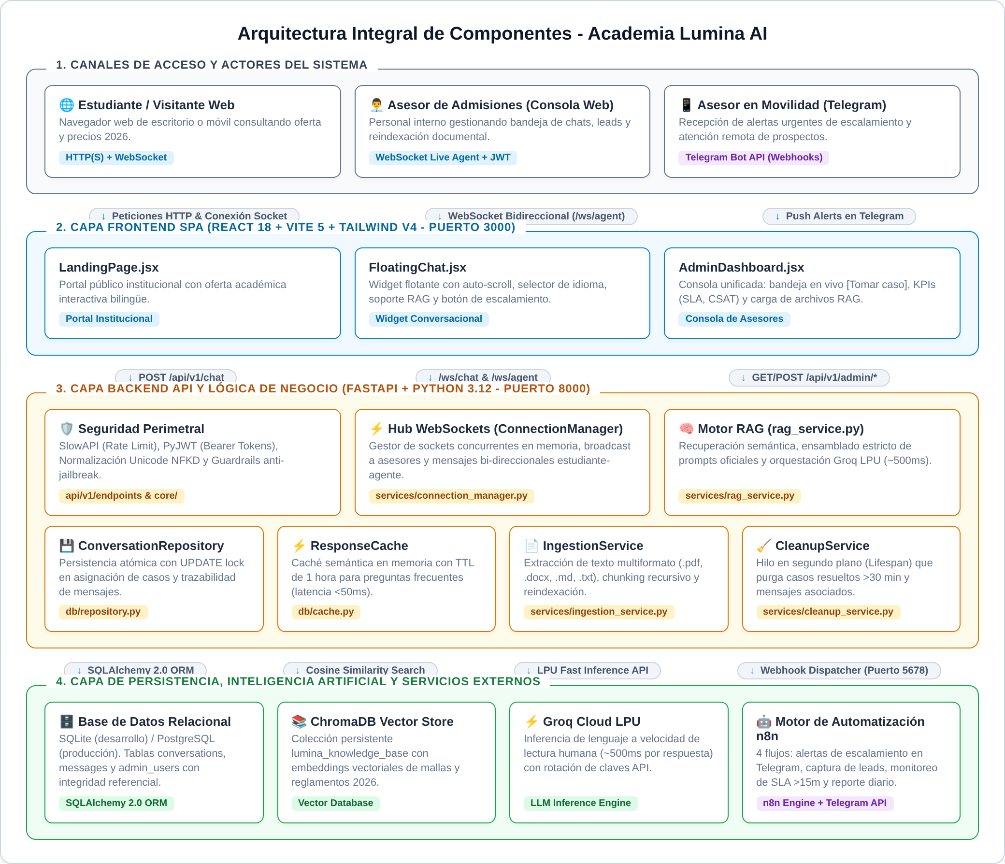  Figura 1: Arquitectura de 4 Capas de Academia Lumina AI Assistant
Descripción de módulos | 4.1 Módulo API Gateway y Controladores (backend/app/api/v1/)  Punto de entrada unificado de las peticiones HTTP y WebSocket. Implementa el enrutamiento hacia los controladores especializados:  • endpoints/chat.py: Controla la recepción de mensajes del usuario (/chat) y el registro de prospectos comerciales (/chat/lead). Invoca las capas de validación y persistencia.  • endpoints/admin.py: Gestiona la autenticación de asesores (/login), consulta de conversaciones (/conversations), reclamo de casos (/claim), envío de respuestas de asesor y administración de documentos (/documents).  • endpoints/websocket.py: Maneja conexiones WebSocket persistentes para chat en vivo y broadcast de eventos hacia el panel de asesores.  4.2 Módulo de Dominio RAG e Ingestión (backend/app/services/)  • rag_service.py: Coordina la generación aumentada por recuperación. Consulta la caché semántica; si no hay coincidencia, recupera los top 12 fragmentos de ChromaDB, selecciona los 8 más relevantes, ensambla el prompt enriquecido y ejecuta la llamada a Groq con modelo de respaldo.  • ingestion_service.py: Automatiza la lectura de documentos institucionales (.docx, .pdf, .txt), ejecuta particionamiento semántico y calcula los embeddings vectoriales para su indexación en ChromaDB.  • metrics_service.py: Calcula en tiempo real las métricas analíticas de la plataforma: total de consultas, tasa de acierto de caché semántica, tiempo promedio de respuesta y cumplimiento de SLA.  • connection_manager.py: Administrador en memoria de conexiones WebSocket activas, permitiendo enrutamiento directo entre usuarios y asesores asignados.  4.3 Módulo de Persistencia y Caché (backend/app/db/)  • models.py: Define el esquema relacional mapeado por SQLAlchemy: entidades Conversation, Message y AdminUser.  • repository.py: Encapsula todas las operaciones transaccionales sobre la base de datos, implementando transiciones atómicas para evitar condiciones de carrera en el reclamo de chats.  • cache.py: Implementación propia de caché semántica vectorial en memoria con control de expiración (TTL) y política de desalojo LRU.  • vector_store.py: Gestiona la conexión persistente con el cliente de ChromaDB y la colección institucional lumina_knowledge.
Justificación técnica | Justificación Técnica de Decisiones Arquitectónicas  Las decisiones tecnológicas del proyecto fueron seleccionadas evaluando criterios de desempeño, costo, seguridad y mantenibilidad:  Componente Tecnología Seleccionada Alternativa Descartada Justificación Técnica  Framework Backend FastAPI + Pydantic v2 Django / Flask Rendimiento asíncrono superior, validación automática de esquemas con tipado estricto y soporte nativo para WebSockets.  Motor de Inferencia Groq Cloud (LLaMA 3.3 / GPT-OSS) OpenAI GPT-4 directo Inferencia ultra-rápida (más de 250 tokens/s), costo significativamente menor y alta precisión en tareas de extracción.  Base de Datos Vectorial ChromaDB Embebida pgvector nativo Despliegue autónomo sin dependencias complejas de extensiones de motor en entornos contenerizados locales.  Modelo de Embeddings Google gemini-embedding-001 text-embedding-004 text-embedding-004 fue dado de baja en enero de 2026. gemini-embedding-001 ofrece excelente soporte semántico multilingüe.  Caché Semántica Caché Vectorial propia (0.92) Redis Clásico (key-value) Permite detectar consultas con significado equivalente aunque la redacción cambie, ahorrando hasta un 40% en consumo de tokens.  Seguridad y Auth JWT + bcrypt + API Keys Cookies de Sesión Esquema stateless escalable para clientes móviles y web, con autorización granular por roles (admin vs asesor).  Orquestación n8n Workflow Engine Celery / Cron scripts Flujos declarativos en JSON versionables en Git, facilidad de integración visual con Telegram y menor acoplamiento.  Tiempo Real WebSockets Nativos HTTP Long-Polling Comunicación bidireccional inmediata con sobrecarga mínima de red, esencial para el chat interactivo en vivo.
DIAGRAMAS DE LENGUAJE UNIFICADO DE MODELADO (UML)
Diagrama de casos de uso | 1. Especificación de Actores del Sistema  • Estudiante / Prospecto (Visitante Web): Usuario final que interactúa con la academia a través del widget de chat para solicitar información sobre programas, horarios y precios.  • Asesor de Admisiones (Agente Humano): Miembro del personal encargado de supervisar chats en espera, reclamar casos pendientes y comunicarse en vivo con el usuario.  • Administrador del Sistema (Supervisor): Gestiona las cuentas de usuario, administra la base documental institucional y monitorea los dashboards de telemetría y SLA.  • Sistema Automatizado n8n / Telegram: Servicio en segundo plano que ejecuta monitoreo de SLA cada 60 segundos y notifica leads de ventas por Telegram.  2. Catálogo Consolidado de Casos de Uso  El modelo contempla 14 casos de uso estructurados en tres paquetes funcionales:  • Módulo de Interacción y Chat: CU-01: Enviar consulta al asistente; CU-02: Solicitar escalamiento a asesor humano; CU-03: Chatear en tiempo real con agente.  • Módulo de Operaciones de Asesor: CU-04: Visualizar bandeja de conversaciones; CU-05: Reclamar caso pendiente; CU-06: Responder mensaje en vivo; CU-07: Finalizar y resolver conversación; CU-08: Atender casos vía bot de Telegram.  • Módulo de Administración y Auditoría: CU-09: Autenticación con credenciales JWT; CU-10: Cargar/eliminar documentos en base RAG; CU-11: Consultar métricas de telemetría; CU-12: Gestionar cuentas de asesores; CU-13: Monitoreo periódico de SLA; CU-14: Purga automática de conversaciones antiguas.  3. Diagrama UML de Casos de Uso  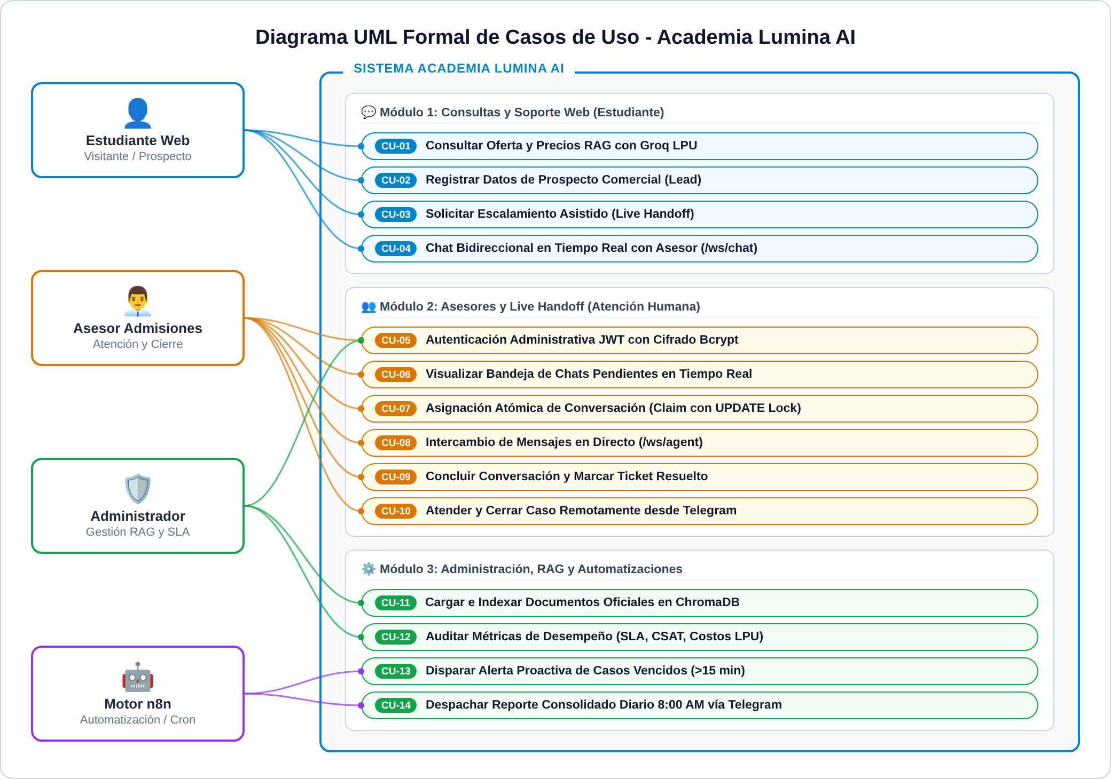  Figura 2: Diagrama UML de Casos de Uso de Academia Lumina
Diagrama de clases | Estructura Estática del Backend  El diagrama de clases modela las entidades de datos persistentes gestionadas por SQLAlchemy, los repositorios transaccionales y los servicios centrales del dominio:  • Conversation: Entidad raíz que encapsula la sesión del usuario, idioma, estado de atención (bot, pendiente, en_atencion, resuelta) y asesor asignado.  • Message: Entidad dependiente que registra cada interacción individual con su rol (user, bot, asesor, system), contenido y marca de tiempo.  • AdminUser: Entidad de seguridad con credenciales encriptadas con bcrypt, rol asignado y estado de activación.  • ConversationRepository: Clase estática que centraliza la persistencia relacional y garantiza transiciones atómicas en el reclamo de casos.  • RagService & VectorStore: Servicios de lógica de negocio para inferencia semántica y conexión persistente con ChromaDB.  • ConnectionManager: Gestor de conexiones activas WebSocket para el enrutamiento de paquetes en tiempo real.  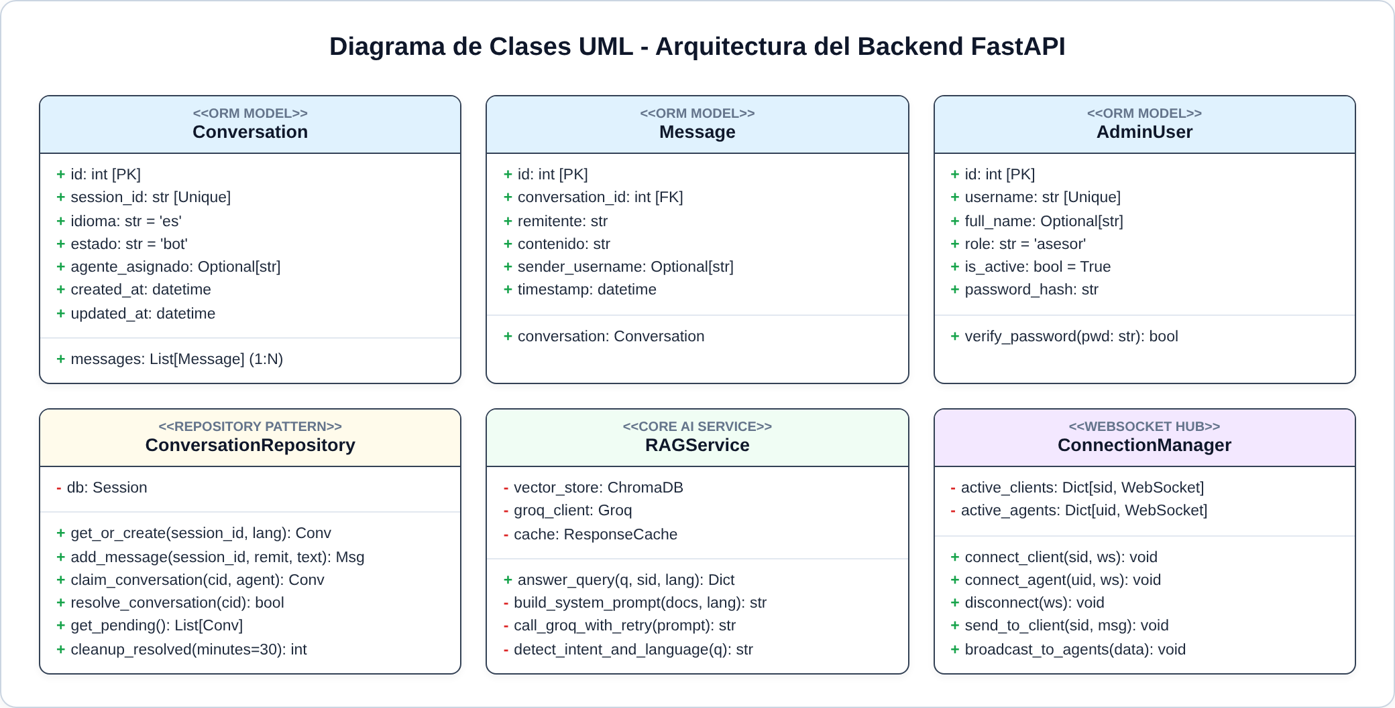  Figura 3: Diagrama UML de Clases de la Solución
Diagrama de secuencia o actividad | 1. Diagrama de Secuencia: Inferencia RAG y Búsqueda Vectorial  Modela el flujo de 11 pasos ejecutado al ingresar una pregunta al chat: validación de seguridad (anti-inyección), verificación en caché semántica (similitud >= 0.92), recuperación de contexto en ChromaDB, invocación con fallback a Groq Cloud y persistencia relacional.  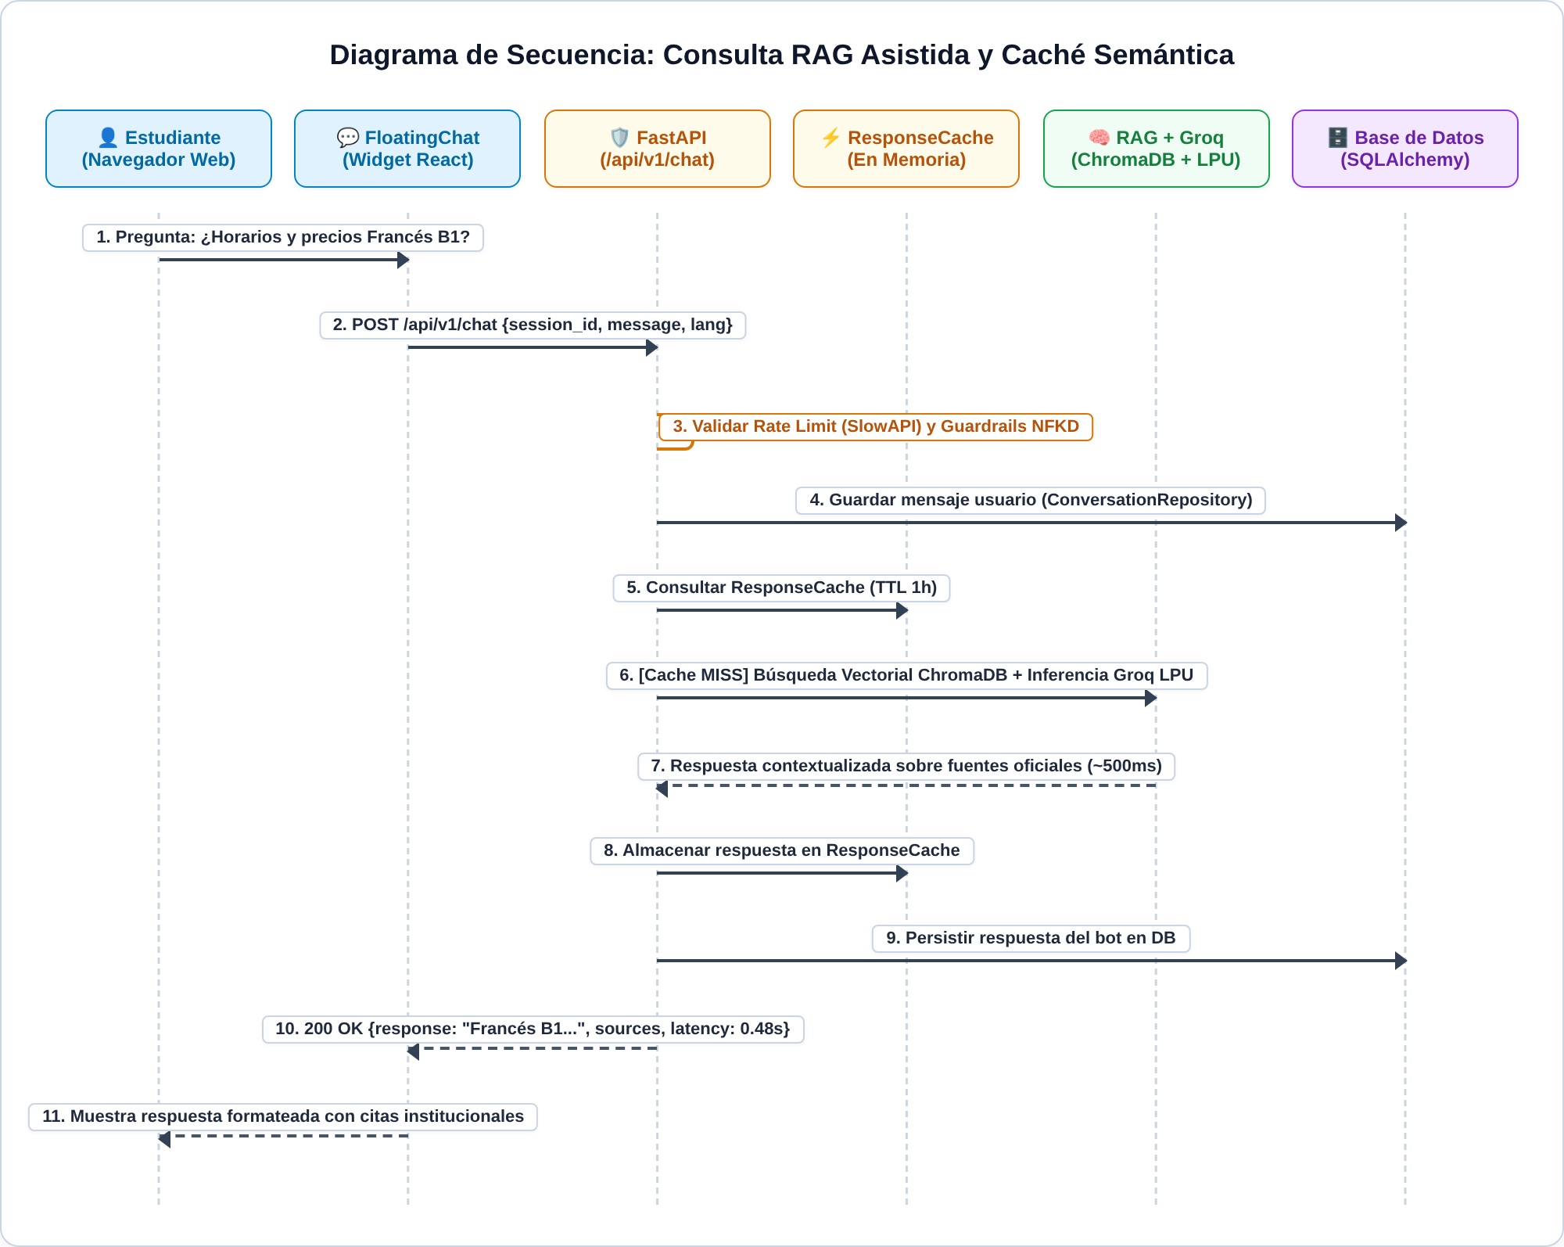  Figura 4: Diagrama de Secuencia — Flujo Completo de Inferencia RAG  2. Diagrama de Secuencia: Escalamiento Humano y Chat en Vivo  Modela la interacción en 10 pasos cuando un usuario solicita atención humana: cambio de estado a 'pendiente', notificación por WebSocket al dashboard de asesores y Telegram, reclamo atómico por un asesor (ganador de concurrencia) y puente bidireccional en vivo.  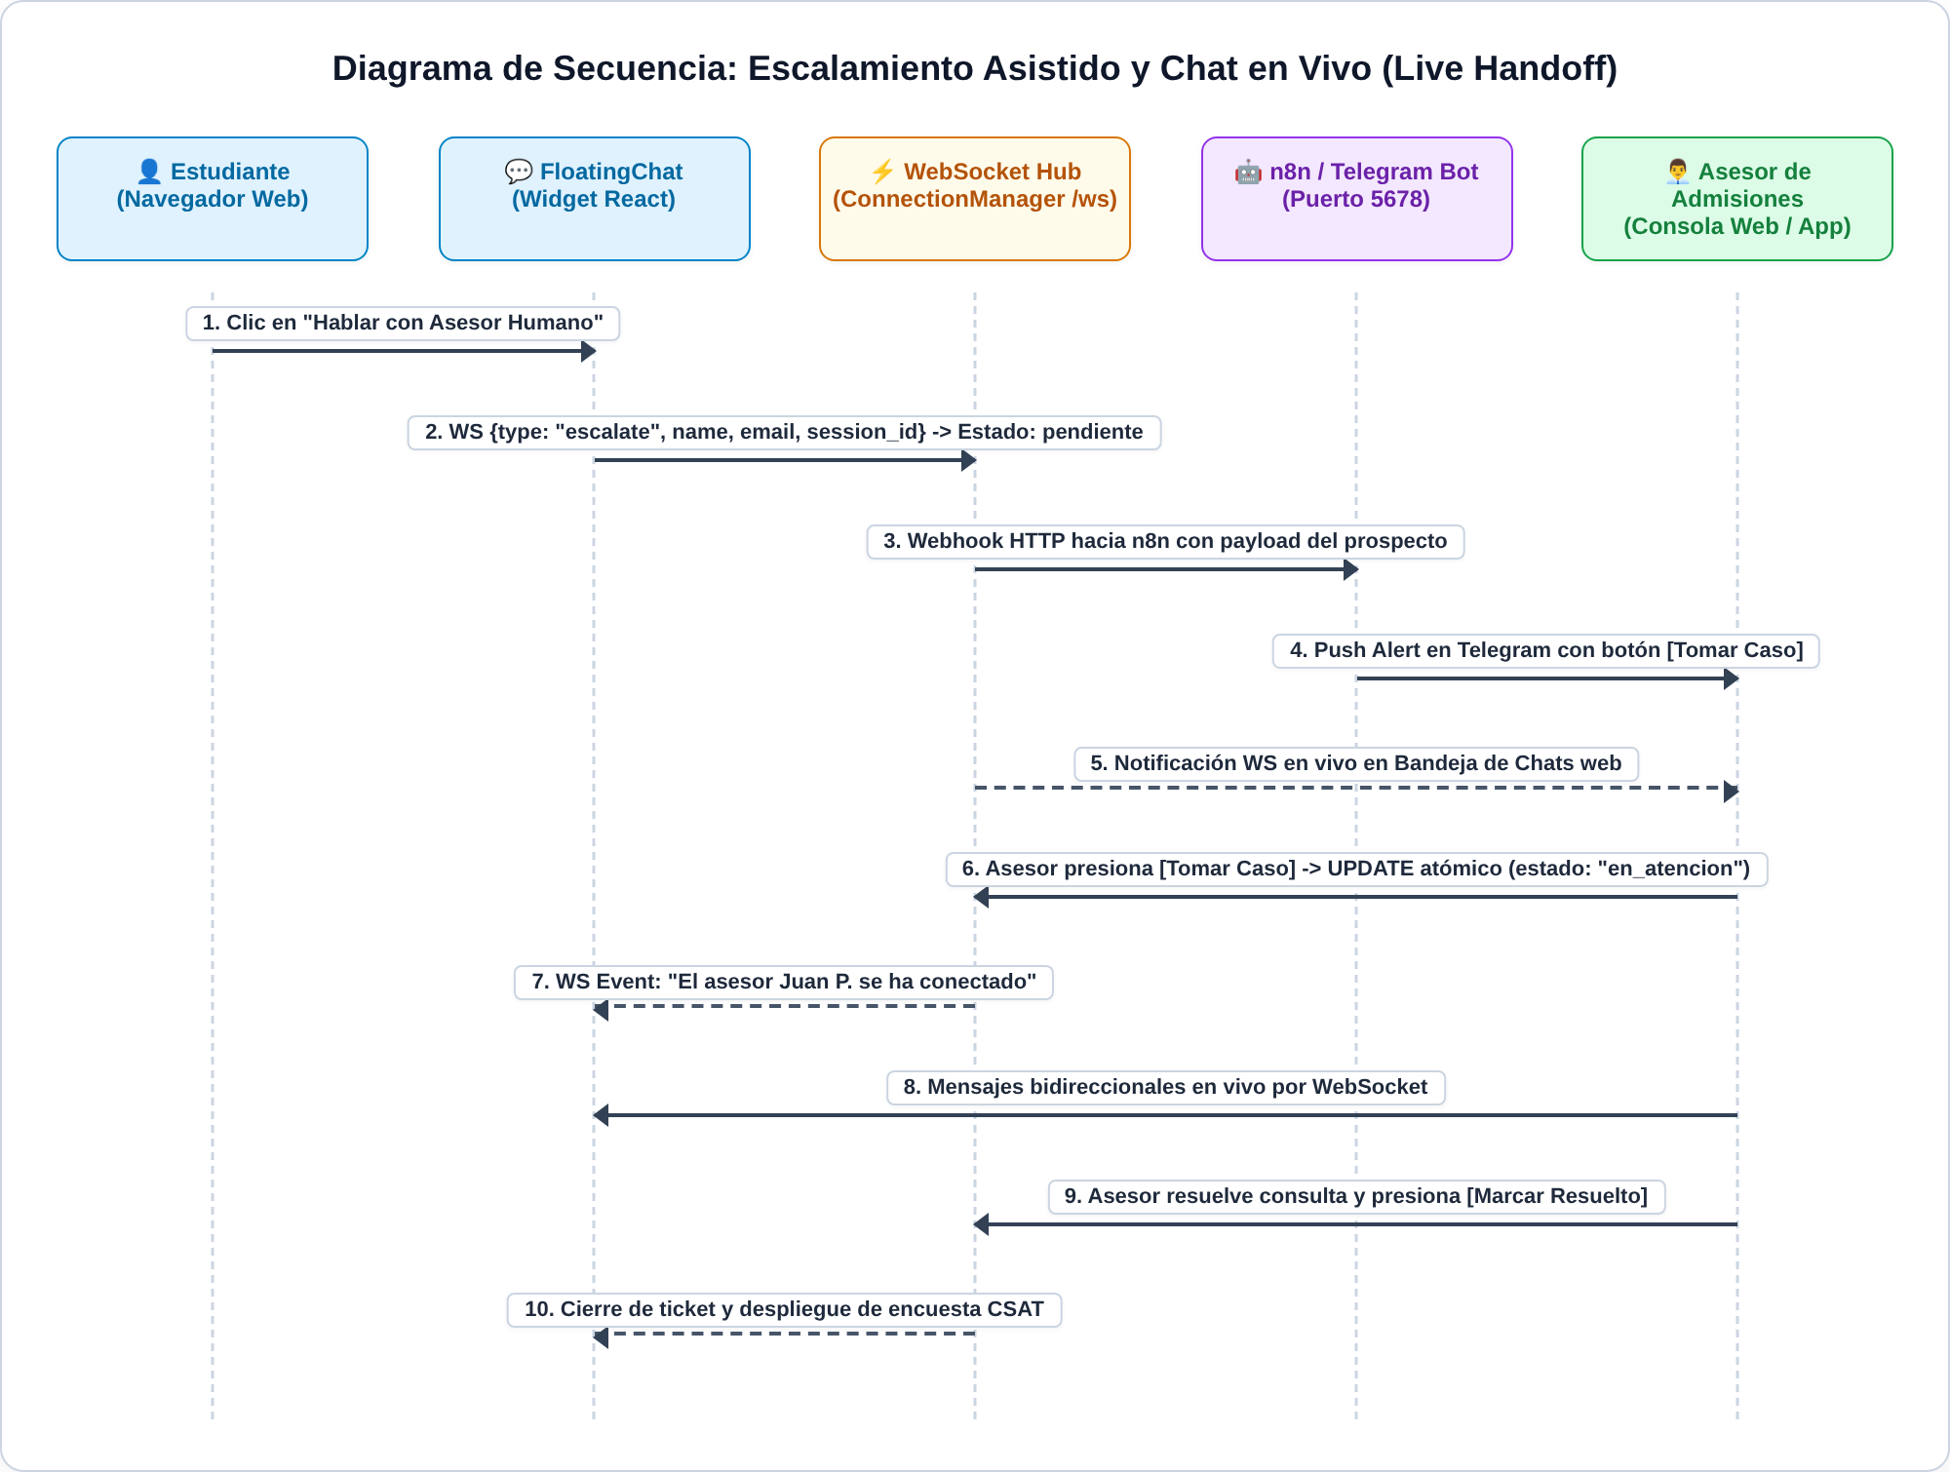  Figura 5: Diagrama de Secuencia — Escalamiento a Asesor Humano  3. Diagrama de Actividad: Máquina de Estados de la Conversación  El ciclo de vida de una sesión conversacional atraviesa cuatro estados mutuamente excluyentes:  • Estado BOT: Estado inicial donde todas las respuestas provienen del motor de IA mediante RAG y caché semántica.  • Estado PENDIENTE: Activado por solicitud expresa del usuario o frustración. Se bloquea la respuesta del bot y se emiten alertas a los asesores.  • Estado EN_ATENCION: El asesor reclama el caso exitosamente. Se establece el túnel WebSocket directo.  • Estado RESUELTA: El asesor concluye la interacción. La sesión entra en ventana de gracia de 30 minutos antes de su purga automática.
PROTOTIPO DE SOLUCIÓN DE SOFTWARE
Pantalla principal | 1. Fundamentos de Diseño y Design System Lumina  La interfaz gráfica fue concebida bajo estándares modernos de experiencia de usuario (UX) y diseño responsivo, utilizando una paleta institucional elegante: azul marino primario (#0F172A), azul tecnológico de acento (#2563EB / #3B82F6), fondos neutros (#F8FAFC) y tipografía Inter/Arial con jerarquía visual clara.  2. Pantalla 1: Landing Page Institucional  Portal web de cara al público con presentación de la academia, catálogo de programas en idiomas, beneficios y botón flotante de atención:  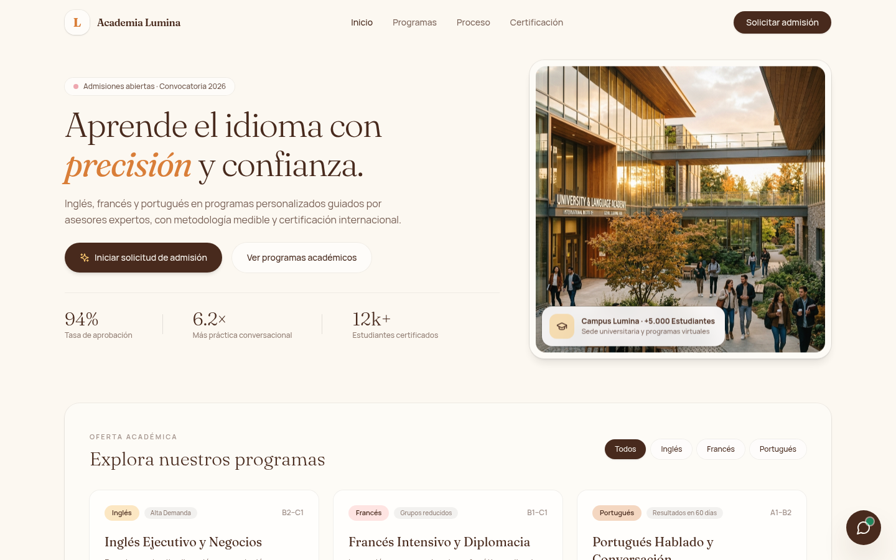  Figura 6: Prototipo — Landing Page Institucional de Academia Lumina  3. Pantalla 2: Widget de Chat Conversacional RAG  Interfaz interactiva de mensajería con soporte de streaming, sugerencias automáticas de preguntas frecuentes y fundamentación documental:  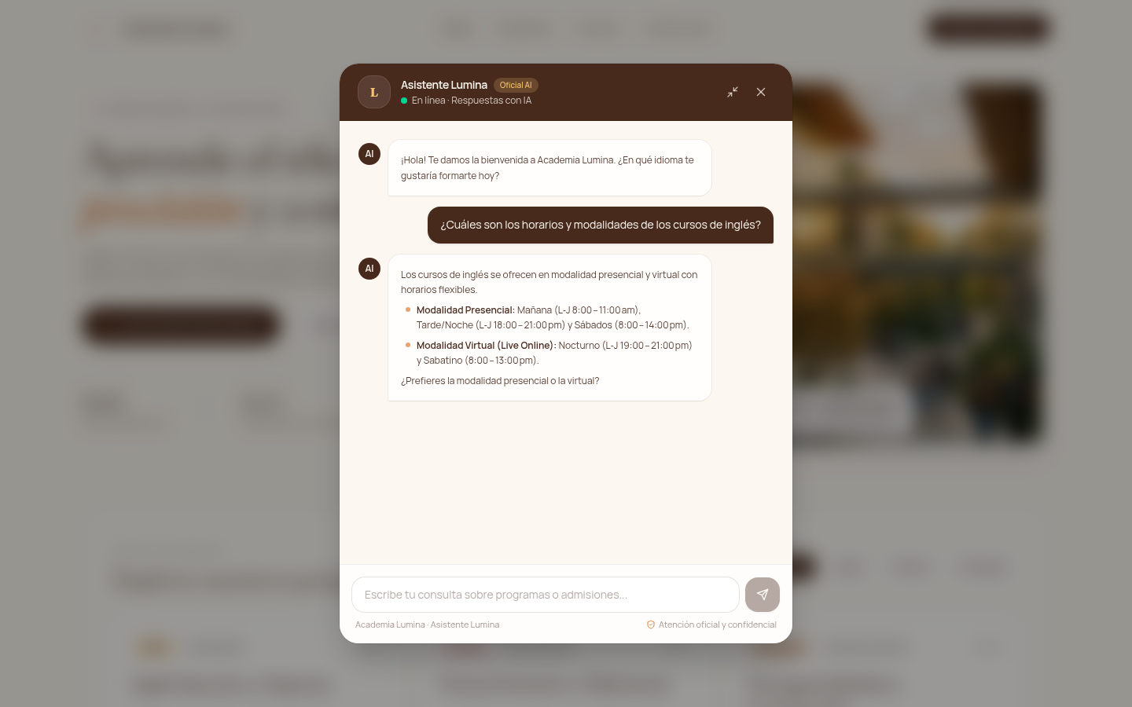  Figura 7: Prototipo — Widget de Chat con Respuesta RAG del Asistente
Gestión de proyectos | Pantalla 3: Gestión de Casos / Bandeja de Conversaciones en Vivo  Mapeada al requerimiento de supervisión operativa. Consola protegida para asesores que permite visualizar las sesiones en espera, reclamar casos pendientes y atender en tiempo real:  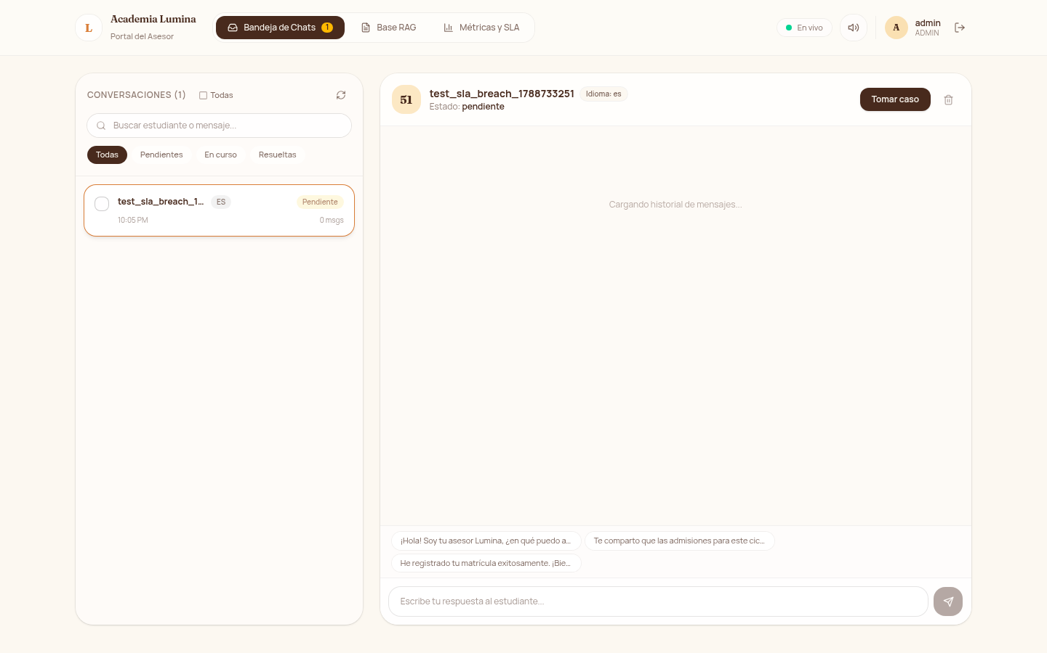  Figura 8: Prototipo — Bandeja de Conversaciones en Vivo del Asesor
Gestión de tareas | Pantalla 4: Gestión de Base de Conocimiento y Telemetría  Mapeada a las tareas de administración documental y monitoreo de calidad. Permite cargar nuevos reglamentos curriculares y supervisar métricas de SLA y consumo:  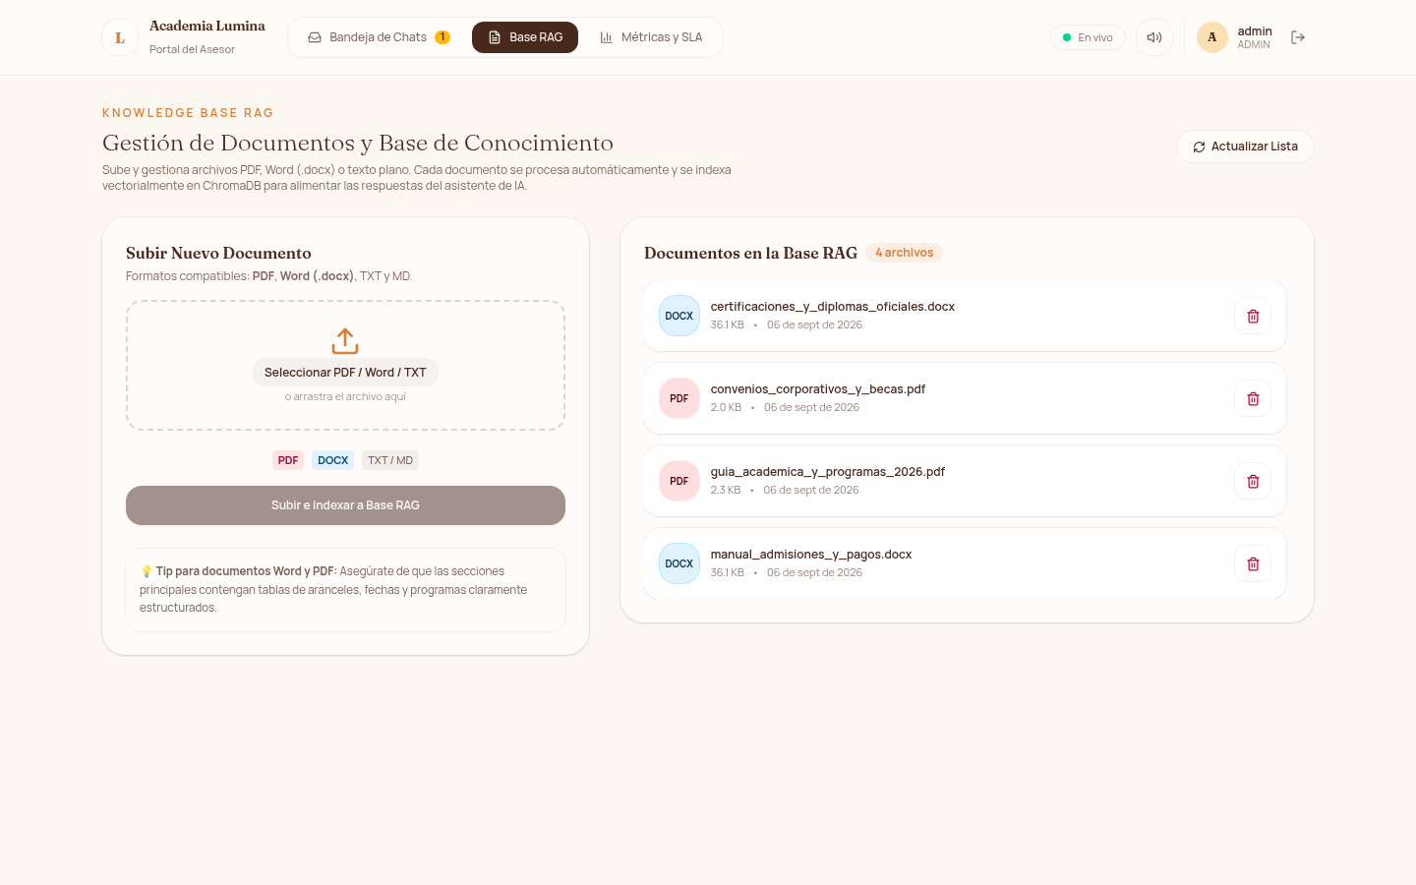  Figura 9: Prototipo — Gestión de la Base de Conocimiento Documental
Formularios de creación/edición | Pantalla 5: Formulario de Autenticación de Asesores (Login JWT)  Formulario seguro de acceso para agentes y administradores, con validación de credenciales, protección contra ataques de fuerza bruta y almacenamiento seguro de token JWT:  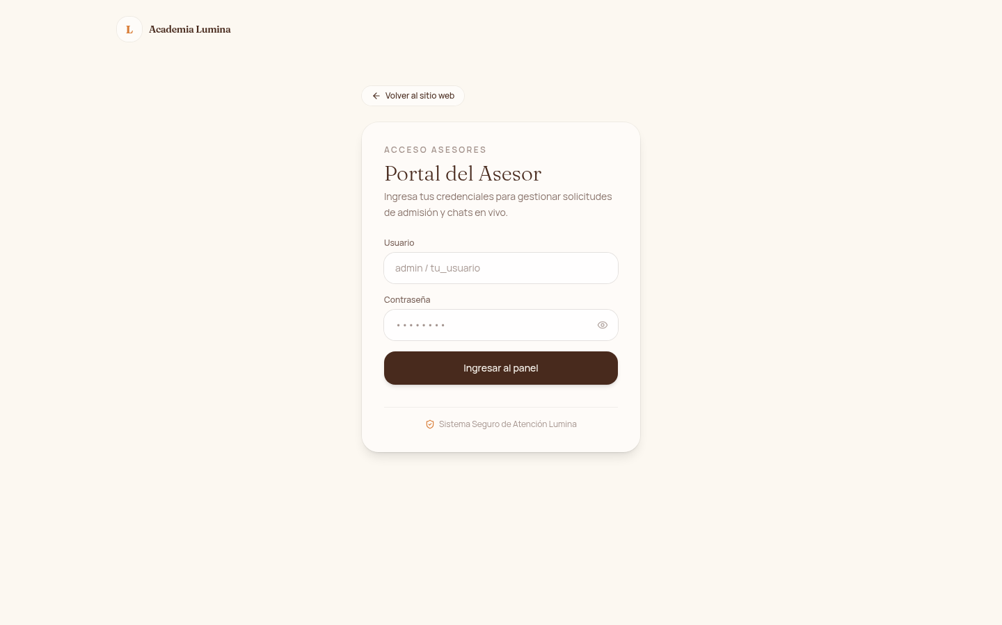  Figura 10: Prototipo — Formulario de Inicio de Sesión de Asesores
MODELO DE BASE DE DATOS
Tablas | 1. Introducción al Modelo Relacional  La capa de persistencia transaccional está implementada bajo SQLAlchemy 2.0, garantizando portabilidad absoluta entre SQLite (desarrollo local) y PostgreSQL (entorno productivo en Render). El esquema se compone de tres entidades normalizadas en 3FN:  • conversations: Registra la información de cabecera de cada interacción conversacional, estado de flujo y agente asignado.  • messages: Almacena los mensajes individuales asociados a cada conversación con integridad referencial.  • admin_users: Conserva el catálogo de usuarios administrativos y asesores con contraseñas encriptadas mediante bcrypt.  2. Diagrama Entidad-Relación Normalizado  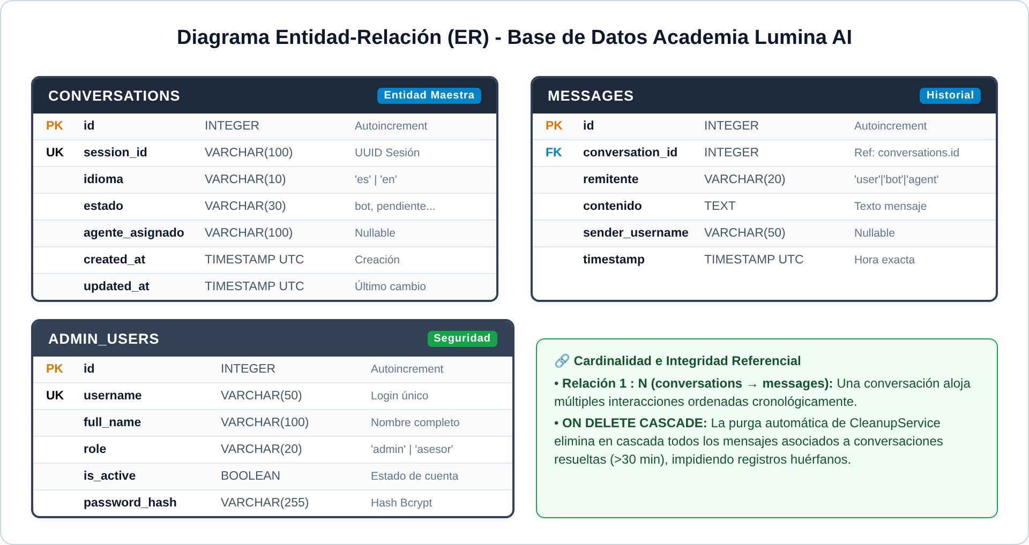  Figura 11: Diagrama Entidad-Relación (DER) del Sistema
Campos | Catálogo Detallado de Campos por Entidad  Especificación técnica de atributos, tipos de datos y restricciones del modelo relacional:  Tabla: conversations  Campo Tipo Nulo Descripción  id INTEGER NO Llave primaria autoincremental de la sesión.  session_id VARCHAR(100) NO Identificador único de sesión cliente (índice único).  idioma VARCHAR(10) NO Código de idioma detectado ('es' o 'en').  estado VARCHAR(30) NO Estado de atención: 'bot', 'pendiente', 'en_atencion', 'resuelta'.  agente_asignado VARCHAR(100) SÍ Username del asesor humano que reclamó la sesión.  created_at DATETIME NO Marca de tiempo de apertura de la conversación.  updated_at DATETIME NO Marca de tiempo de la última actividad registrada.  Tabla: messages  Campo Tipo Nulo Descripción  id INTEGER NO Llave primaria autoincremental del mensaje.  conversation_id INTEGER NO Llave foránea hacia conversations.id con CASCADE.  remitente VARCHAR(20) NO Rol del emisor: 'user', 'bot', 'asesor', 'system'.  contenido TEXT NO Cuerpo del mensaje emitido.  sender_username VARCHAR(50) SÍ Identificador del asesor si el mensaje es manual.  timestamp DATETIME NO Marca de tiempo exacta de emisión del mensaje.  Tabla: admin_users  Campo Tipo Nulo Descripción  id INTEGER NO Llave primaria autoincremental del usuario.  username VARCHAR(50) NO Nombre de usuario para inicio de sesión (índice único).  full_name VARCHAR(100) SÍ Nombre y apellido completo del asesor.  role VARCHAR(20) NO Rol de autorización: 'admin' o 'asesor'.  is_active BOOLEAN NO Estado de la cuenta (1 = Activo, 0 = Inactivo).  password_hash VARCHAR(255) NO Hash criptográfico seguro de la contraseña (bcrypt).  created_at DATETIME NO Fecha y hora de creación de la cuenta.  updated_at DATETIME NO Fecha y hora de última modificación.
Llaves primarias y foráneas | Matriz Consolidada de Llaves y Restricciones  Resumen de integridad referencial, índices y políticas de cascada del sistema:  Tabla Llave Primaria Llaves Foráneas Restricciones / Índices  conversations id (PK) Ninguna UNIQUE(session_id), INDEX(estado)  messages id (PK) conversation_id → conversations.id (ON DELETE CASCADE) INDEX(conversation_id)  admin_users id (PK) Ninguna UNIQUE(username), INDEX(username)
Relaciones entre entidades | Análisis de Cardinalidad e Integridad Referencial  El modelo relacional mantiene alta cohesión y bajo acoplamiento mediante las siguientes directrices estructurales:  • Relación 1 a N (conversations a messages): Una conversación agrupa de uno a múltiples mensajes asociados. La relación implementa la restricción ON DELETE CASCADE a nivel de motor de base de datos; esto garantiza que al ejecutarse la purga de una sesión antigua en conversations, todos sus mensajes relacionados se eliminan de forma atómica sin dejar registros huérfanos.  • Entidad Independiente (admin_users): La tabla admin_users se desacopla intencionalmente de la relación estricta de llaves foráneas con conversations, registrando únicamente el nombre de usuario (agente_asignado) como referencia lógica. Esto permite preservar la auditoría histórica de chats incluso si un usuario asesor es desactivado del sistema.  • Consistencia Transaccional ACID: Todas las operaciones de actualización sobre el estado de la conversación y registro de mensajes se ejecutan dentro de bloques de transacción controlados por el Repository Pattern con commit y rollback automáticos ante fallas.

Firma:

Nombres y Apellidos del candidato: Breyner De Jesus Manga Arias
Documento: C.C. 1043668249

